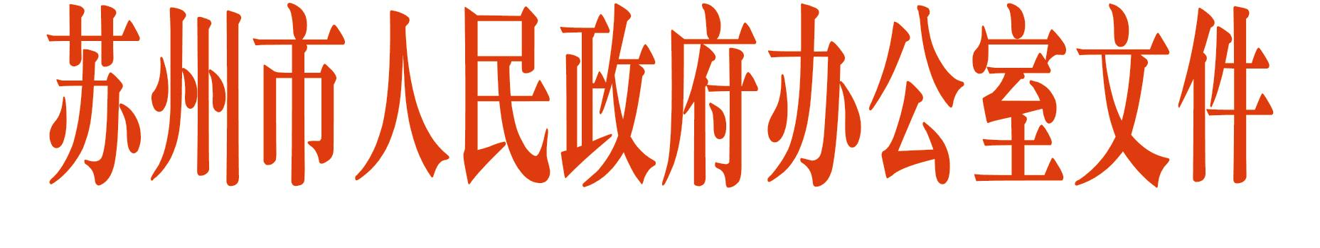

苏府办〔2017〕12号
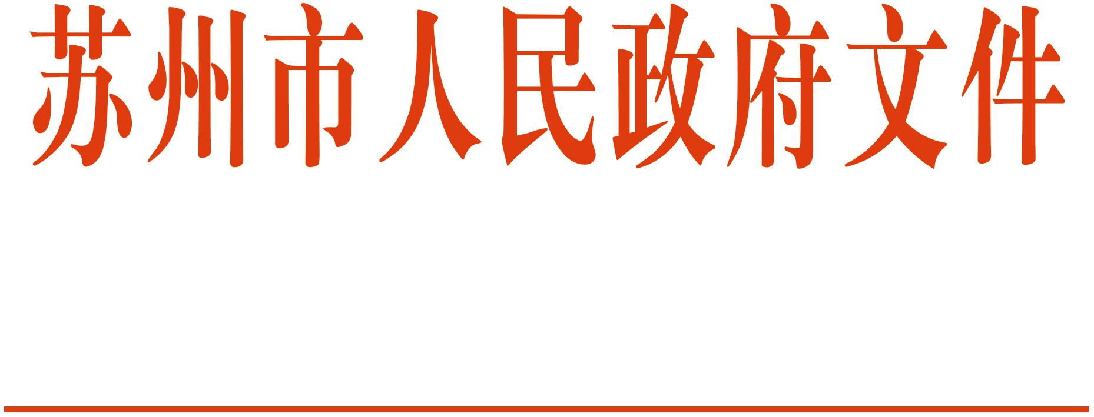

市政府办公室关于印发
市政府部门随机抽查事项清单的通知

各市、区人民政府，苏州工业园区、苏州高新区、太仓港口管委会；市各委办局，各直属单位：
根据《国务院办公厅关于推广随机抽查规范事中事后监管的通知》（国办发〔2015〕58号）、《省政府办公厅关于建立双随机抽查机制加强事中事后监管的通知》（苏政办发〔2015〕114号）和《市政府办公室关于建立双随机抽查机制加强事中事后监管的通知》（苏府办〔2016〕199号）精神，现将市政府第1次常务会议审议通过的《市政府部门随机抽查事项清单》予以公布。
建立“双随机一公开”制度是简政放权、放管结合、优化服务改革的重要举措。各地、各部门要加强对“双随机一公开”监管工作的指导和督查，健全工作机制，切实把“双随机一公开”监管工作落到实处。要创新管理方式，规范市场执法行为，着力解决群众反映强烈的突出问题，保障企业合法权益，切实减轻企业负担，强化市场主体自律和社会监督，提高监管效能，激发市场活力。
浏览中国苏州网（www.suzhou.gov.cn）和苏州机构编制网（www.szbb.suzhou.gov.cn）可查阅随机抽查事项清单具体内容并提供下载。各市、区人民政府及苏州工业园区管委会要根据国家、省、市有关要求，抓紧公布本地区随机抽查事项清单。

苏州市人民政府办公室
2017年1月23日
（此件公开发布）

苏州市人民政府办公室 2017年1月24日印发

